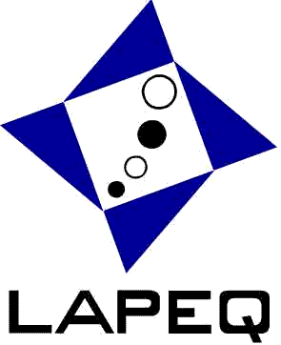 | METODOLOGIA DO ENSINO DE QUÍMICA II  LABORATÓRIO DE ENSINO DE QUÍMICA  FACULDADE DE EDUCAÇÃO  UNIVERSIDADE DE SÃO PAULO | 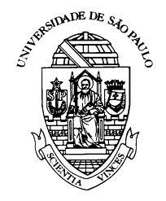

MINICURSO:
TÍTULO DO MC
(Material de Apoio)

NOMES DOS ALUNOS

Prof. Dr. Marcelo Giordan
ORIENTAÇÃO

_______________________________________________
Nome do Aluno

São Paulo, Setembro/Outubro de 2011.

